Affairs系统学生申请奖学金项目说明
- 学生打开网页：http://affairs.sjtu.edu.cn/，并使用自己的jaccount账号登录系统。
- 在左边系统菜单处打开奖学金管理（根据学生身份点开相应的栏目）
- 单击“奖学金申请”，右侧会出现目前可以申请的奖学金项目
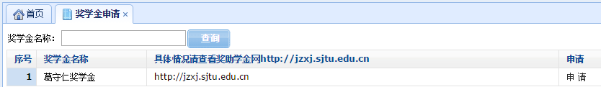
- 奖学金申请要求和具体情况可单击奖学金右侧的网址进行查看，如需申请奖学金请点击申请按钮。
- 进入申请界面后请下载附件进行填写。
- 网上申请表仅需填写基本信息，仅作为申请留档资料。
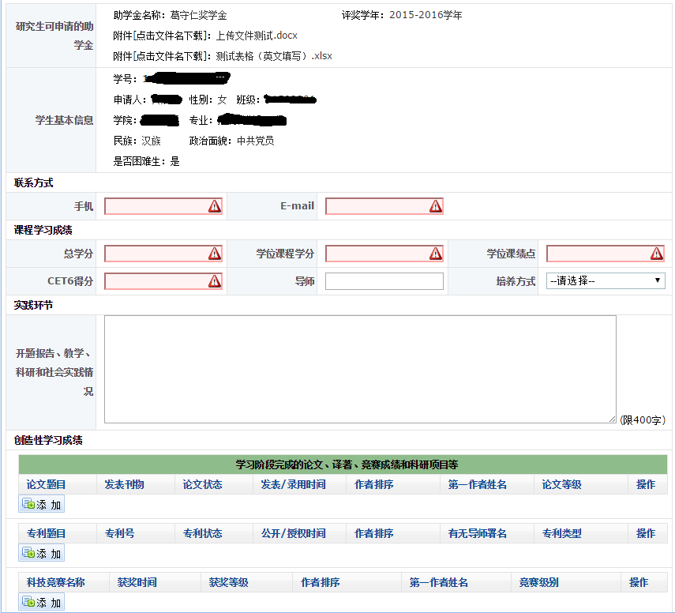
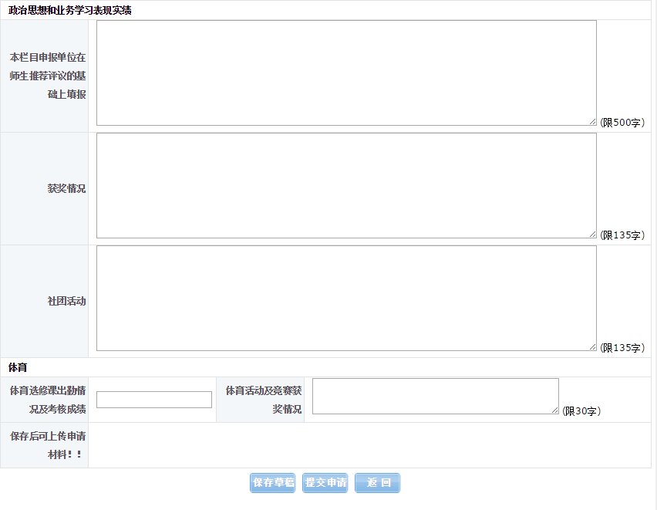
- 根据提示保存草稿，保存成功后会显示添加成功。
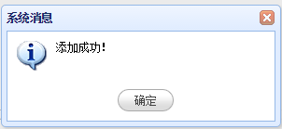
- 现在关闭奖学金申请页面，在左侧奖学金管理栏目下单击“我的奖学金”，选择“已申请的奖学金”，就可以对刚才的草稿进行进一步修改。
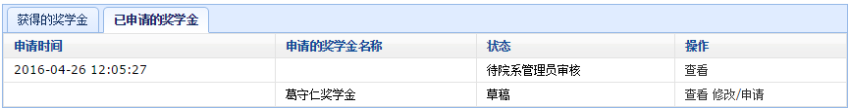
- 全部填写完毕后可以点击提交申请。
- 提交成功后关闭我的奖学金页面后再重新打开我的奖学金，单击已申请的奖学金，可以查看院系审核状态。
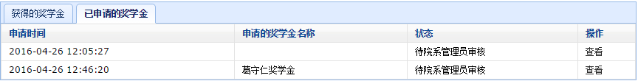

注意：该网站仅作为申请留档，同学仅需填写表格基本信息，专用申请表及汇总表请下载后填写并与其他材料一起交至学院。

Q & A

- 对网页进行操作却没有反应怎么办？
本网页网速较慢，请在填写时耐心等候。推荐学生先在文档中填好申请内容，打开网页后直接复制粘贴。
- 点击奖学金申请后发现不能申请时怎么办？
秋季专项奖学金设置为不可兼得，若发现不能申请，请先查看自己是否重复申请。若有重复申请，请联系负责老师将其他申请拒绝。
- 要是不小心填错了，但是已经提交申请怎么办？
遇到此情况请联系负责的老师将你的材料拒绝后重新申请。

如有其它不能解决的问题请联系奖助学金部：zhuxuebu@sjtu.edu.cn

